Настройка ультразвукового дальномера.

Характеристики ультразвукового дальномера HC-SR04

Ультразвуковой дальномер рассчитан на определение расстояния до объектов в радиусе четырёх метров.

Работа модуля основана на принципе эхолокации. Модуль посылает ультразвуковой сигнал и принимает его отражение от объекта. Измерив время между отправкой и получением импульса, не сложно вычислить расстояние до препятствия.

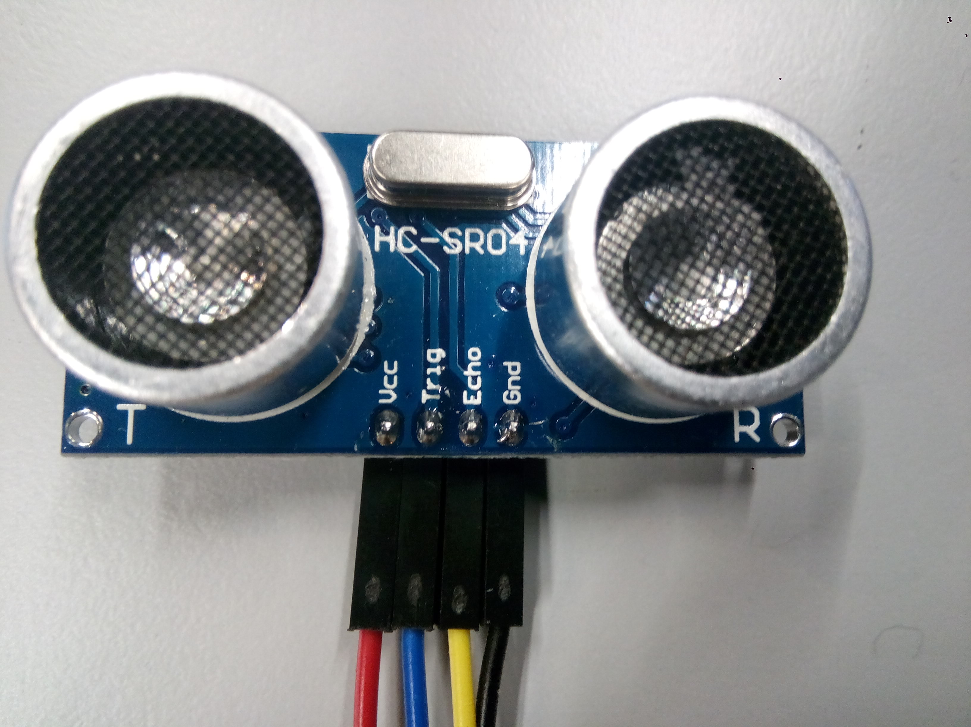

Подключение HC-SR04 к NodeMCU

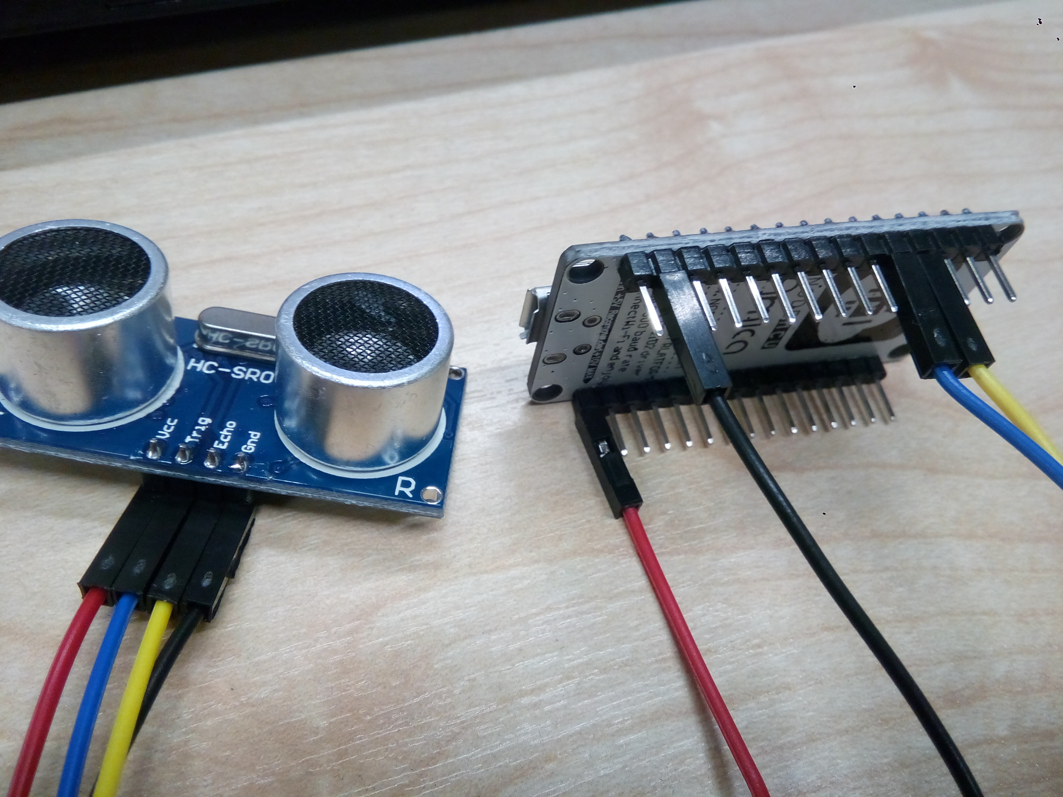

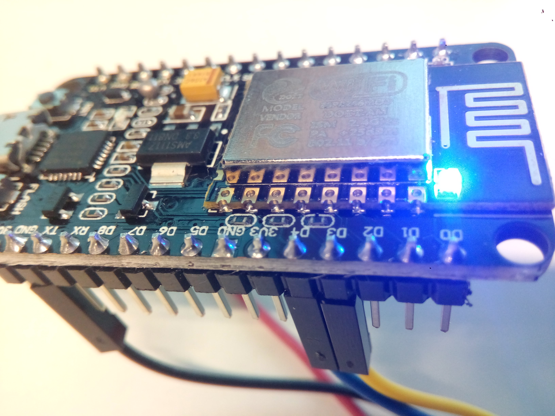

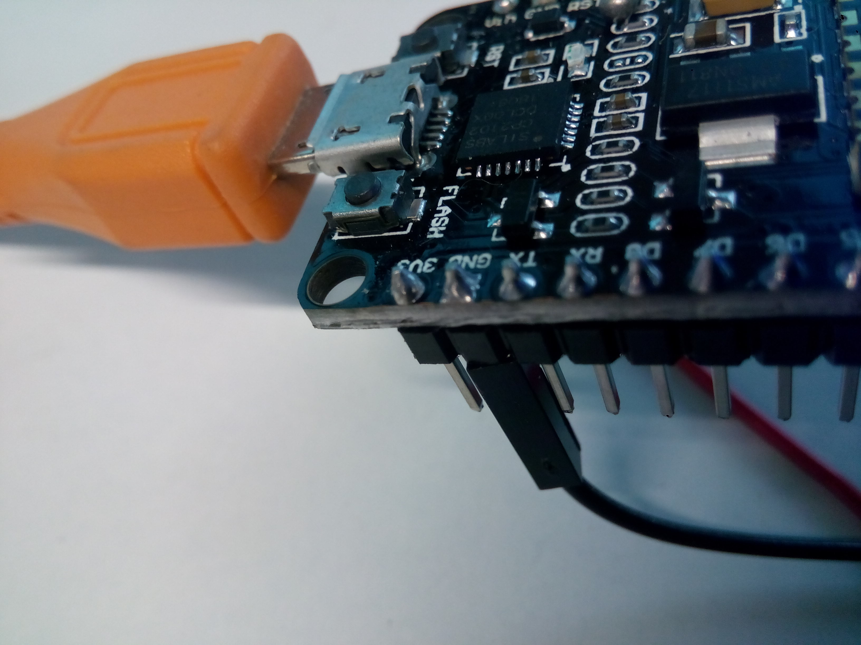

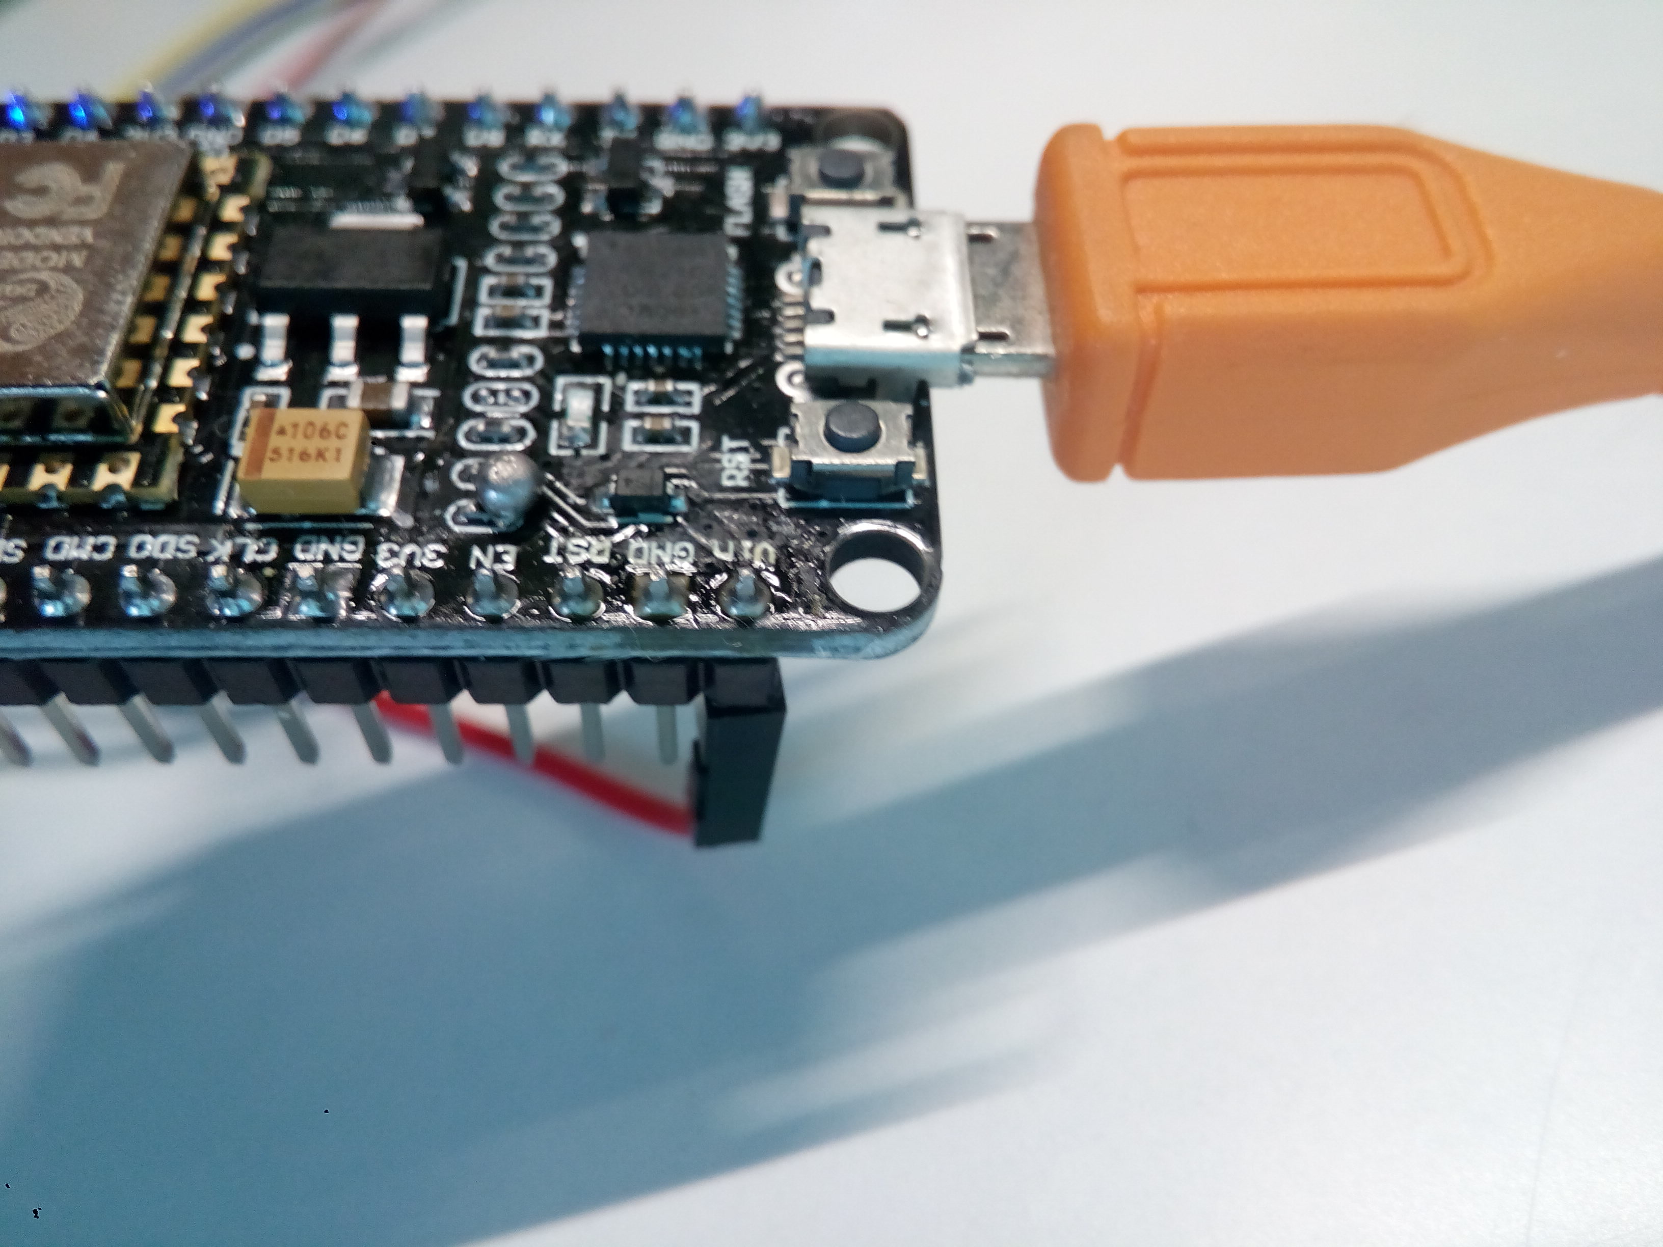

Скетч для получения данных

const int trigPin = 2; //D4
const int echoPin = 0; //D3

long duration; // время распространения звуковой волны от излучателя T до приемника R
int distance; // расстояние до предмета в сантиметрах

void setup() {

pinMode(trigPin, OUTPUT); // Инициализация пина D4
pinMode(echoPin, INPUT); // Инициализация пина D3
Serial.begin(9600);

}

void loop() {

digitalWrite(trigPin, LOW); // Обнуляем излучатель Trig-pin
delayMicroseconds(2);

digitalWrite(trigPin, HIGH); // Инициируем распространение звуковой волны излучателем
delayMicroseconds(10);
digitalWrite(trigPin, LOW);

// D = 1/2 × T × C
duration = pulseIn(echoPin, HIGH);
distance= duration*0.034/2;

Serial.print("Distance: ");
Serial.println(distance);

delay(2000);
}

